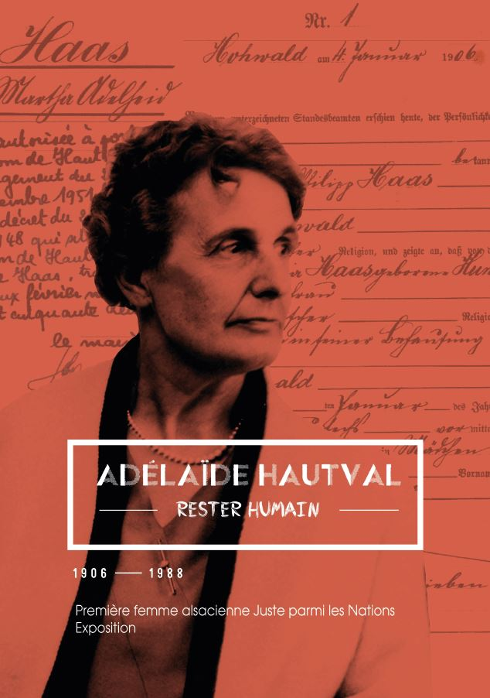AdÉlaïde Hautval
Rester humain

Première femme alsacienne
Juste parmi les Nations
Exposition

S’il est des personnes dont nous gagnons à garder la mémoire, Adélaïde Hautval en est assurément. La mémoire de cette femme alsacienne, déportée comme “amie des juifs” pour avoir tenu à ses convictions, livre de précieux enseignements pour notre temps. Cette femme a fait montre de fortes convictions et d’un sens élevé du devoir, au risque de sa propre vie.
Prise dans la tourmente totalitaire de la Seconde Guerre mondiale, elle choisit sans trembler de s’engager dans la voie du destin hors du commun d’une femme médecin en camp de concentration. Calme et sereine, mais déterminée et animée d’une forte volonté, Adélaïde Hautval, soigne, cherche par tous les moyens à sauver des vies, exprime sans ambages ses convictions et oppose des refus catégoriques aux médecin nazis qui veulent la contraindre à participer à leurs expérimentations dites “médicales”.
Cette destinée a nourri une remarquable philosophie de vie qu’Adélaïde Hautval nous livre dans quelques écrits. Tant la mémoire de son action que la portée de ses réflexions méritaient qu’une exposition lui soit consacrée.

Contact

Alice Faverot, Secrétariat de Christian Krieger
Président du Conseil Synodal de l’Eglise protestante réformée d’Alsace et de Lorraine
1b quai Saint Thomas - BP 80022 - 67081 Strasbourg Cedex
alice.faverot@uepal.fr - 03.88.25.90.05

Adélaïde Hautval

Médecin français, fille de pasteur ayant grandi à Guebwiller en Alsace, le destin d’Adelaïde Hautval s’emballe en mai 1942 peu après le décès de sa mère. Elle est arrêtée en mai 1942 en gare de Vierzon pour défaut de laisser-passer de la ligne de démarcation.

Emprisonnée à Bourges après une altercation avec des agents de la gendarmerie allemande, elle s’y indigne des traitements infligés aux codétenus juifs. Une série « d’incidents » avec les geôliers allemands attestent son caractère intransigeant et de convictions éthiques et humanitaires. En réponse à ses protestations sur le traitement des juifs, elle transite dans plusieurs camps du Loiret, la prison d’Orléans, le Fort de Romainville et finalement déportée à Auschwitz Birkenau en janvier 1943.

Peu après son arrivée à Auschwitz, elle est assignée à l’infirmerie du camp des femmes. Elle les soigne de son mieux, refuse de conclure ses diagnostics par « est incapable de travailler » qui signifierait un arrêt de mort, sauvant nombre d’entre elles de la chambre à gaz. Transférée au Block 10, elle oppose un refus à plusieurs médecins nazis qui lui demandent de participer aux expérimentations réalisées sur des détenues juives.

Envoyée à Ravensbrück en août 1944, elle continue de prodiguer ses soins aux femmes détenues, et refuse encore et persiste dans son refus de participer aux expériences ‘’médicales’’ et aux sélections des médecins criminels nazis.

Elle est nommée Juste parmi les Nations en 1965, deuxième française, première personnalité alsacienne et première personnalité médicale française distinguée par Yad Vashem.

Elle est aussi la première à son retour de déportation à publier des comptes rendus des expériences dites ‘’médicales’’ pratiquées à Auschwitz et à Ravensbrück. Ses mémoires seront publiées en 1991, puis en 2006 dans un ouvrage intitulé Médecine et crimes contre l’humanité : le refus d’un médecin déporté de participer aux expériences médicales.

Le comité de pilotage du projet

- M. Christian Krieger, Président du Conseil synodal de l’Eglise protestante Réformée d’Alsace et de Lorraine
- Mme Alice Faverot, chargée de coordination du projet
- M. Georges Hauptmann, professeur d‘immunologie à la retraite
- M. Philippe Ichter, chargé de mission aux Relations avec les cultes et au dialogue interreligieux pour les départements du Bas-Rhin et du Haut-Rhin
- M. Laurent Gradwohl, directeur de la délégation Est du Fonds Social Juif Unifié
- Mme Lysiane Collon-Bender, directrice du service communication de l’UEPAL
> Illustrations réalisées par M. Yannick Lefrançois, Ancien élève de l’École des Arts Décoratifs de Strasbourg, Illustrateur-graphiste « tous azimuts » depuis 1995
> Création graphique réalisée par M. Florimond Mochel

Matériel de l’exposition

L’exposition est composée des éléments suivants :

- Une exposition
- 1 panneau titre
- 7 panneaux biographiques [sur fond rouge]
Présentant la figure et la vie d’Adelaïde Hautval
- 11 panneaux « citations » [sur fond blanc]
Présentant des propos qu’Adélaïde Hautval a prononcés durant sa détention en camp de concentration ou dans des témoignages donnés a posteriori, propos illustrés par Yannick Lefrançois
- 1 panneau de remerciements

- Un livret
Livret de 40 pages, format A5 qui comprend notamment des pistes pédagogiques.

